БГУИР

Кафедра ЭВМ

Отчет по лабораторной работе № 1

Тема: «Исследование характеристик биполярного транзистора»

Выполнил:

студент группы 150501 Петров В.В.

Проверил:

к.т.н., доцент Селезнёв И.Л.

Минск

2023

## **1. ЦЕЛЬ РАБОТЫ**

Изучить характеристики биполярного транзистора.

## **2. ИСХОДНЫЕ ДАННЫЕ**

Лабораторный модуль Lab4A для исследования характеристик биполярного транзистора типа КТ3102Д, макетная плата лабораторной станции N1 ELVIS.

1. Определение коэффициента передачи биполярного транзистора по постоянному току;
2. Получение входной характеристики биполярного транзистора в схеме с общим эмиттером;
3. Получение семейства выходных характеристик биполярного транзистора в схеме с общим эмиттером;
4. Установка рабочей точки транзисторного каскада с общим эмиттером.

## **3.** **ТЕОРЕТИЧЕСКИЕ СВЕДЕНИЯ**

Полупроводниковый прибор, имеющий три электрода и два взаимодействующих р-n-перехода, называется биполярным транзистором. В зависимости от последовательности чередования областей с различным типом проводимости различают р-n-р-транзисторы и n-р-n-транзисторы. Их условные обозначения и устройство приведены на рис. 3.1.

Биполярные транзисторы, как правило, изготавливаются из кремния, германия или арсенида галлия. По технологии изготовления биполярные транзисторы делятся на сплавные, диффузионные и эпитаксиальные.

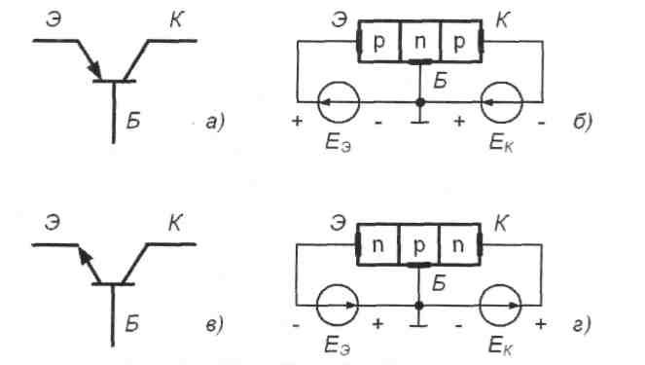

Рисунок 3.1. Условные обозначения и устройство транзисторов р-n-р (а, б) и n-р-n (в, г) типов (показано смещение переходов транзисторов при работе в линейном режиме).

В основном биполярные транзисторы применяются для построения схем усилителей, генераторов и преобразователей электрических сигналов в широком диапазоне частот (от постоянного тока до десяти гигагерц) и мощности (от десятков милливатт до сотен ватт). В соответствии с этим биполярные транзисторы делятся на группы по частоте (низкочастотные - не более 3 МГц; средней частоты - от 3 МГц до 30МГц; высокочастотные - от 30 МГц до 300 МГц; сверхвысокочастотные - более 300 МГц) и по мощности (маломощные - не более 0,3 Вт; средней мощности - от 0,3 Вт до 1,5 Вт; большой мощности - более 1,5 Вт).

Разновидностью биполярных транзисторов являются лавинные транзисторы, предназначенные для формирования мощных импульсов наносекундного диапазона.

Другую разновидность биполярных транзисторов представляют двухэмиттерные модуляторные транзисторы, в которых конструктивно объединены две транзисторные структуры.

Широкое распространение в последние годы получили составные биполярные транзисторы (транзисторы Дарлингтона), обладающие очень высоким коэффициентом передачи тока.

В зависимости от полярности напряжений, приложенных к электродам транзистора, различают следующие режимы его работы: линейный (усилительный), насыщения, отсечки и инверсный.

В линейном режиме работы биполярного транзистора эмиттерный переход смещен в прямом направлении, а коллекторный - в обратном. В режиме насыщения оба перехода смещены в прямом направлении, а в режиме отсечки - оба перехода в обратном направлении. И, наконец, в инверсном режиме коллекторный переход смещен в прямом направлении, а эмиттерный - в обратном. Кроме рассмотренных режимов возможен еще один режим, который является не рабочим, а аварийным - это режим пробоя.

Принцип работы биполярного транзистора основан на возможности управления токами электродов путем изменения напряжений, приложенных к электронно-дырочным переходам. В линейном режиме, когда переход база-эмиттер открыт благодаря приложенному к нему напряжению Uбэ, через него протекает ток базы IБ. Протекание тока базы приводит к инжекции зарядов из области коллектора в область базы, причем ток коллектора определяется выражением:

где βdc - статический коэффициент передачи тока базы.

Прямое падение напряжения Uбэ на эмиттерном переходе связано с током коллектора уравнением Эберса-Молла:

где Iкб.о - обратный ток коллекторного перехода, а φt - температурный потенциал, который при температуре Т=300 К составляет для кремния примерно 25 мВ.

Из выражения (3.2) следует, что при прямом смещении эмиттерного перехода и при условии Uбэ > φt ток коллектора возрастает с ростом напряжения Uбэ по экспоненциальному закону:

где Uбэ < φk- контактная разность потенциалов.

Важнейшими характеристиками транзистора являются его входная и выходные вольтамперные характеристики. Типичные ВАХ биполярного транзистора приведены на рис.3.2.

Кроме ВАХ рассматривают статический коэффициент передачи тока, коэффициент передачи тока, дифференциальное входное сопротивление. Значения этих характеристик зависят от схемы включения транзистора. На рис.3.3 приведена схема включения биполярного транзистора с обратной проводимостью (n-р-n - типа) по схеме с общим эмиттером. Для такой схемы справедливо следующее соотношение между токами:

где Iэ, Iб, Iк- сила тока в цепях эмиттера, базы и коллектора, соответственно.

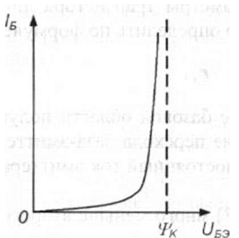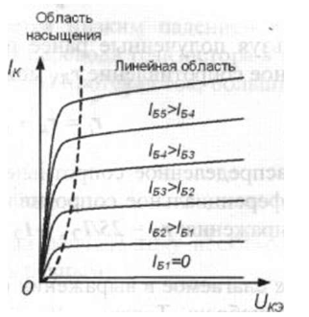

а) б)

Рисунок3.2. Входная (а) и выходные (б) ВАХ биполярного транзистора.

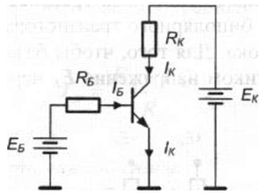

Рисунок 3.3. Включение биполярного транзистора по схеме с общим эмиттером.

Статический коэффициент передачи тока βdc определяется как отношение тока коллектора Iк к току базы IБ:

Коэффициент передачи тока βАС определяется приращением ΔIК коллекторного тока к вызывающему его приращению ΔIБ базового тока:

Дифференциальное входное сопротивление *ri* транзистора в схеме с общим эмиттером определяется при фиксированном значении напряжения коллектор-эмиттер. Оно может быть найдено как отношение приращения напряжения база-эмиттер к вызванному им приращению тока базы:

Используя полученные ранее параметры транзистора дифференциальное входное сопротивление *rвх* можно определить по формуле:

где rб – распределенное сопротивление базовой области полупроводника, rэ – дифференциальное сопротивление перехода база-эмиттер, определяемое из выражения: rэ = 25/Iэ , а Iэ - постоянный ток эмиттера в миллиамперах.

Первое слагаемое в выражении (3.8) много меньше второго, поэтому им можно пренебречь. Тогда:

Биполярные транзисторы чаше всего используются в усилительных каскадах. На рисунке 3.4 изображен типичный транзисторный каскад с общим эмиттером. Режим работы биполярного транзистора в таком каскаде определяется силой базового тока. Для того, чтобы базовый ток был стабилен, база соединяется с источником напряжения Еб через высокоомное сопротивление Rб.

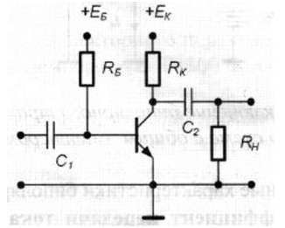

Рисунок 3.4 – Установка рабочей точки с помощью стабильного тока базы.

Для определения режима работы транзисторного каскада удобно построить линию нагрузки на выходной характеристике транзистора. Данный способ позволяет описать поведение транзистора во всех основных режимах работы, а именно: насыщения, усиления и отсечки.

Режим насыщения имеет место в случае, когда ток коллектора не управляется током базы. Эта ситуация возникает при условии βDC Iб > Iкн, где I кн – ток насыщения коллектора. Значение этого тока определяется сопротивлением Rк в цепи коллектора и напряжением источника питания Ек:

Для того чтобы базовый ток стал равным току насыщения, сопротивление резистора Rб следует выбрать равным:

В режиме усиления ток коллектора меньше тока насыщения Iкн и для его вычисления можно воспользоваться уравнением линии нагрузки цепи коллектора:

***Рабочая точка транзисторного каскада***

Рабочая точка транзисторного каскада в статическом режиме задается током базы и напряжением на коллекторе.

Базовый ток транзистора в схеме (рис. 3.4) определяется как ток через сопротивление в цепи базы Rб:

Он может быть также определен как точка пересечения входной ВАХ транзистора и линии нагрузки цепи базы (точка 1 на рис.3.5 а)

Ток коллектора определяется точкой пересечения линии нагрузки цепи коллектора и выходной характеристики транзистора (точка 1 на рис 3.5 б.)

Значение тока коллектора можно вычислить по формуле:

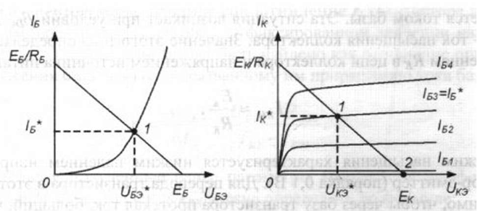

а) б)

Рисунок 3.5 – Определение рабочей точки транзистора по входной (а) и выходной (б) вольтамперным характеристикам транзистора

Напряжение коллектор-эмиттер определяется из уравнения линии нагрузки цепи коллектора:

В режиме отсечки ток коллектора равен нулю и не создает на резисторе Rк падения напряжения. Следовательно, напряжение Uкэ максимально и равно напряжению источника питания Ек. Данный режим соответствует точке 2 на рис. 3.5б.

***Работа транзисторного каскада в режиме малого сигнала***

При работе транзисторного каскада в режиме малого сигнала обеспечивается наибольшее усиление входного сигнала при минимальных искажениях. Характерной особенностью данного режима является то, что при всех возможных значениях входного сигнала рабочая точка транзистора не выходит из линейной области.

Расчет режима малого сигнала состоит в нахождении постоянных и переменных составляющих токов и напряжений в транзисторном каскаде. Расчет постоянных составляющих позволяет найти параметры рабочей точки транзисторного каскада (статический режим). Расчет переменных составляющих – усилительные свойства каскада в этой точке.

Коэффициент усиления по напряжению определяется отношением амплитуд выходного синусоидального напряжения к входному:

Величина этого параметра в схеме с общим эмиттером приближенно равна отношению сопротивления в цепи коллектора rк к сопротивлению в цепи эмиттера rэ

Сопротивление в цепи коллектора rк определяется параллельным соединением сопротивления коллектора Rк и сопротивления нагрузки Rн, роль которого может играть, например, входное сопротивление следующего каскада:

Сопротивление в цепи эмиттера rэ это сопротивление эмиттерного перехода, равное rэ = 25мВ/Iэ причем в силу малости тока базы можно считать Iэ≈Iк. Если в цепи эмиттера включен резистор сопротивлением Rэ, то коэффициент усиления следует рассчитывать по формуле:

Важными параметрами транзисторного каскада являются также входное и выходное сопротивления.

Входное сопротивление усилителя по переменному току определяется как отношение амплитуд синусоидального входного напряжения Uвхm и входного тока Iвхm:

Входное сопротивление усилителя по переменному току вычисляется как параллельное соединение входного сопротивления транзистора ri = βacrэ и резисторов в цепи смещения базы. В схеме рис. 3.4 используется один резистор Rb, поэтому входное сопротивление каскада равно:

Значение дифференциального выходного сопротивления схемы находится по напряжению Uххm холостого хода на выходе усилителя и по напряжению Uвыхm, измеренному для сопротивления нагрузки Rн, из следующего уравнения, решаемого относительно rвых:

Выбор рабочей точки транзисторного каскада определяет особенности работы транзисторного каскада. Максимальная величина неискаженного переменного напряжения на выходе может быть получена при условии, когда в статическом режиме постоянное напряжение на коллекторе равно половине напряжения коллекторного источника питания Uк =Ек/2.

При неудачном выборе амплитуды входного сигнала и величины базового смещения возникают искажения: выходное напряжение принимает несинусоидальную форму. Для устранения искажений нужно скорректировать положение рабочей точки или уменьшить амплитуду входного сигнала.

**4 ВЫПОЛНЕНИЕ РАБОТЫ**

**4.1 Определение коэффициента передачи биполярного транзистора по постоянному току**

**4.1.1** Установим с помощью ползунковых регуляторов, находящихся на передней панели ВП (Лицевая панель ВП при выполнении данного задания представлена ниже на рисунке 4.1), напряжения источников питания EБ и EК, примерно равными указанным в таблице 4.1, приведённой ниже, и измерим с помощью ВП соответствующие значения тока коллектора IК, тока базы IБ и напряжения коллектор-эмиттер UКЭ. Полученные результаты запишем в таблицу 4.1.

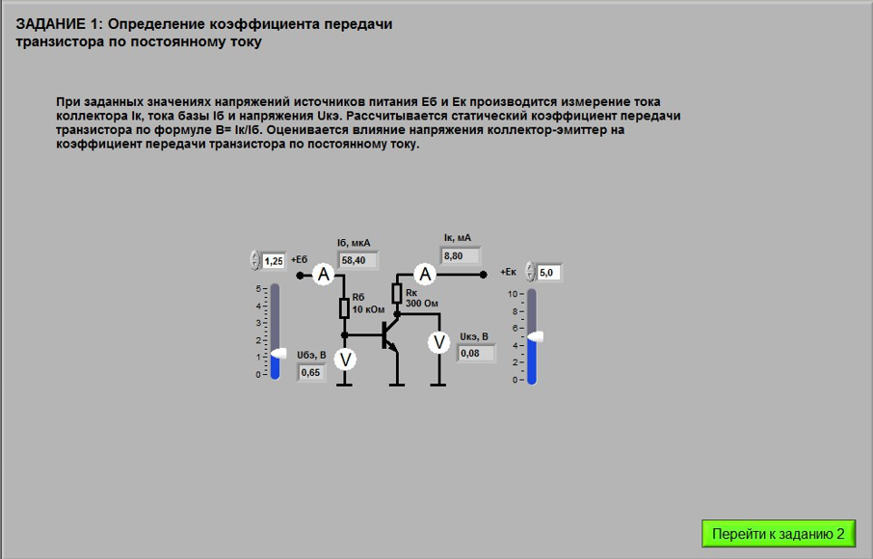

Рисунок 4.1 – Лицевая панель ВП при выполнении задания 4.1

**4.1.2** Вычислим по формуле и запишем в таблицу 4.1 значения статического коэффициента усиления транзистора .

Таблица 4.1 Вычисление параметров биполярного транзистора

|  |  |  |  |  |  |
| --- | --- | --- | --- | --- | --- |
| EБ, В | EК, В | IК, мА | IБ, мкА | UКЭ, В |  |
| 1,25 | 5 | 8,78 | 58,43 | 0,08 | 0,15 |
| 2,5 | 5 | 8,77 | 181,77 | 0,05 | 0,05 |
| 5 | 5 | 8,77 | 430,04 | 0,03 | 0,02 |
| 1,25 | 10 | 8.76 | 58.53 | 0,08 | 0,15 |
| 2,5 | 10 | 8,76 | 181,84 | 0,05 | 0,05 |
| 5 | 10 | 8,76 | 430.04 | 0,03 | 0,02 |

Из таблицы можно сделать вывод, что напряжение Uкэ влияет на коэффициент усиления прямо пропорционально.

**4.2 Получение входной характеристики биполярного транзистора в схеме с общим эмиттером**

**4.2.1** С помощью цифрового элемента управления, находящегося на передней панели ВП (Лицевая панель ВП при выполнении данного задания представлена ниже на рисунке 4.2), установим значение напряжения питания коллектора EК равным 5 В. График зависимости входного тока IК транзистора от входного напряжения приведён ниже на рисунке 4.2.

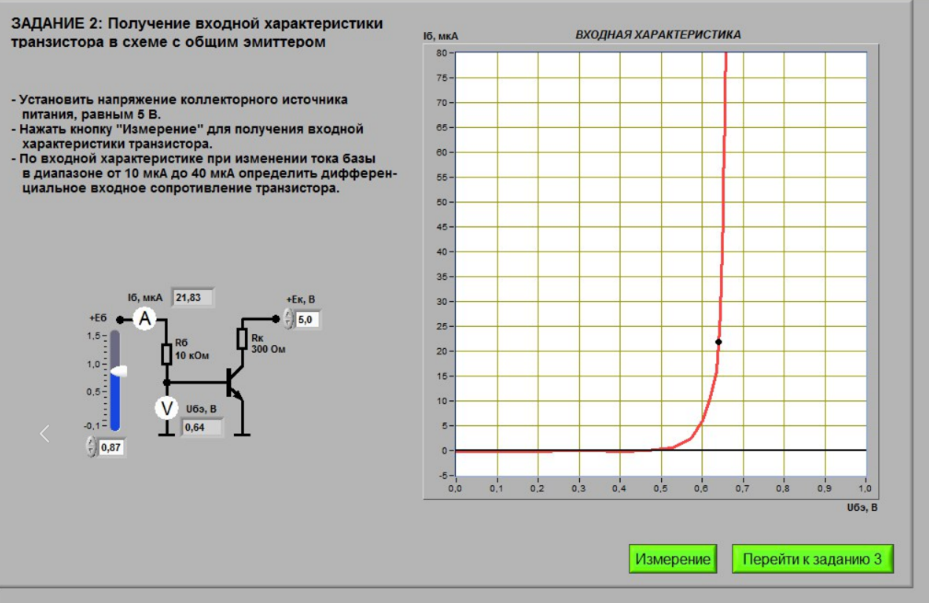

Рисунок 4.2 – График зависимости входного тока IК транзистора от входного напряжения

**4.2.2** Изменим напряжение источника ЭДС базы EК с помощью ползункового регулятора. Установим значение тока базы сначала примерно равным 10 мкА, а затем примерно равным 40 мкА. Результаты приведены ниже на рисунках 4.3 и 4.4.

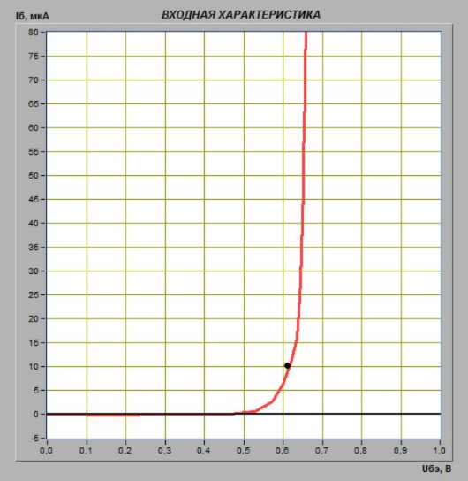

Рисунок 4.3 – График работы транзистора со значением тока базы примерно равным 10 мкА

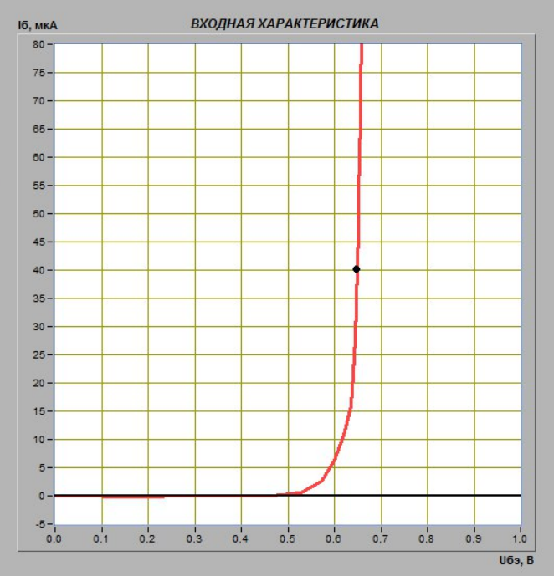

Рисунок 4.4 – График работы транзистора со значением тока базы примерно равным 40 мкА

Проанализировав два данных графика, можем найти значения тока базы IБ и напряжения база-эмиттер UБЭ для данных точек входной характеристики. Запишем их в таблицу 4.2.

Таблица 4.2 - значения Iб и Uбэ

|  |  |  |
| --- | --- | --- |
| Iб,мкА | 10 | 40 |
| Uбэ,В | 0,61 | 0,64 |

**4.2.3** Вычислим значение дифференциального входного сопротивления транзистора при изменении базового тока от 10 мкА до 40 мкА по формуле:

Получаем значение:

**4.3. Получение семейства выходных характеристик биполярного транзистора в схеме с общим эмиттером**

**4.3.1** На рисунке 4.4. представлена лицевая панель ВП и графики зависимостей коллекторного тока IК от напряжения коллектор-эмиттер UКЭ, полученные при плавном изменении напряжения на коллекторе транзистора от 0 до 10 В и фиксированных значениях напряжения источника ЭДС базы EБ = 0,6 В; 0,74 B; 0,88 B, 1,02 B, 1,16 B.

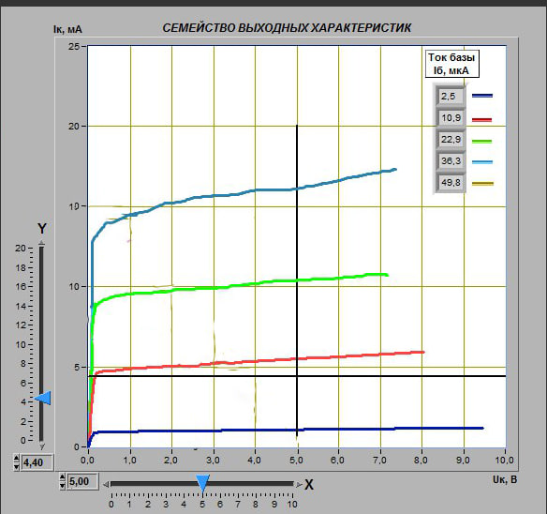

Рисунок 4.5 – Графики зависимостей коллекторного тока IК от напряжения коллектор-эмиттер UКЭ

**4.3.2** На рисунке 4.6 представлен график из рисунка 4.5, дополненный значениями тока базы, при которых снимались выходные характеристики.

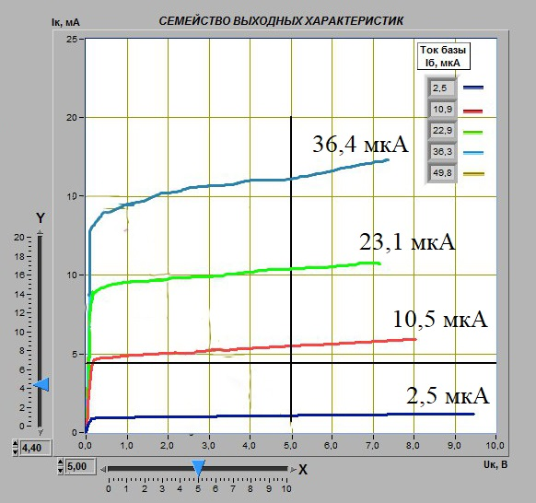

Рисунок 4.6 – График из рисунка 4.5, дополненный значениями тока базы

**4.3.3** Определим ток коллектора IК при UКЭ равном 5 В, соответствующим токам базы Iб, для которых снимались входные характеристики. Результаты измерений представлены в таблице 4.3.

Таблица 4.3 - значения Iб и Iк

|  |  |  |  |  |  |
| --- | --- | --- | --- | --- | --- |
| Iб, мкА | 2,5 | 10,5 | 23,1 | 36,4 | 50,1 |
| Iк, мА | 1,17 | 5,56 | 12,0 | 17,2 | 22,5 |

**4.3.4** Определим коэффициент передачи тока при изменение тока базы в диапазон от 10 мкА до 40 мкА по формуле:

Получаем значение:

**4.3.5** Выберем сопротивление коллектора равным RК = 300 Ом, а ЭДС коллекторного источника питания EК = 5 В. На рисунке 4.7 представлен график выходных характеристик транзистора линии нагрузки по двум точкам Eк = 5В, .

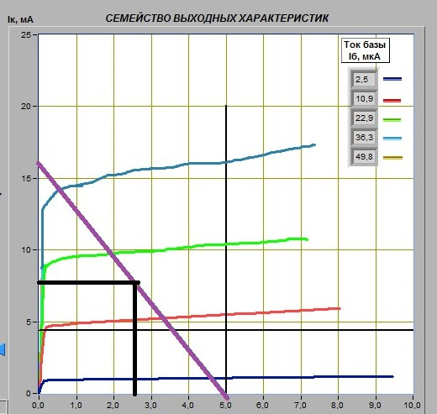

Рисунок 4.7 – График выходных характеристик транзистора линии нагрузки по двум точкам

**4.3.6** Оценим по выходным характеристикам и линии нагрузки значения тока коллектора IК и тока базы IБ в рабочей точке, для которой UК = EК / 2.

Получаем значения: Iк = 7,5 мА, Iб = 12,8 мкА, Ек = 2,5 В

**4.4 Установка рабочей точки транзисторного каскада с общим эмиттером**

**4.4.1** Установим амплитуду напряжения источника входного гармонического напряжения uВХ.m = 0, и величину напряжения источника ЭДС коллектора EК = 5 В. На рисунке 4.8 представлен график выходных характеристик транзистора с линией нагрузки.

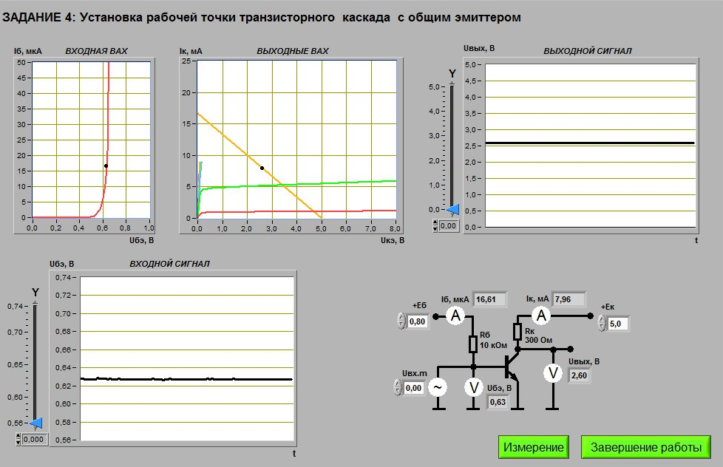

Рисунок 4.8 – График выходных характеристик транзистора с линией нагрузки

Сравнив линию нагрузки, изображённой на рисунке 4.7, можем сделать вывод, что всё корректно и совпадает.

**4.4.2** Регулируя ЭДС источника смещения базы EБ, установим значение тока базы IБ = 12,8 мкА и Ек = 5В, измерим параметры статического режима. В таблице 4.4 представлены параметры статического режима транзисторного усилителя с общим эмиттером.

Таблица 4.4 – параметры статического режима усилителя

|  |  |  |  |
| --- | --- | --- | --- |
| Iб, мкА | Uбэ, В | Iк, мА | Uк, В |
| 12,8 | 0,62 | 6,24 | 5 |

**4.4.3** Плавно увеличим амплитуду входного сигнала UВХ.m до 0,05В и получим максимальный неискажённый выходной сигнал. Данный выходной сигнал изображён ниже на рисунке 4.9.

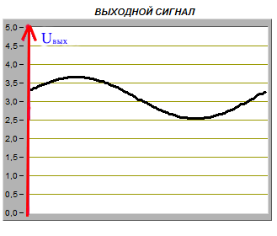

Рисунок 4.9 – Максимальный неискажённый выходной сигнал

**4.4.4** Измерим значение амплитуд входного UВХ и UВЫХ сигналов.

Рассчитаем значения амплитуд входного и выходного сигналов по формуле:

Um = (Umax – Umin) / 2

Получим значения: Uвх.m = 0,0125В, Uвых.m = 0,585В.

**4.4.5** Используем значения амплитуд входного и выходного сигналов для определения коэффициента усиления транзисторного каскада по формуле:

Получим значение:

**4.4.6** Изменим значения Iб на 30% в большую и меньшую стороны, исследуем, как влияет положение рабочей точки на работу транзисторного каскада.

1. Увеличение тока базы на 30% от величины, полученной в пункте 4.3.6. Изображение выходного сигнала изменилось (синусоида стала располагаться выше).
2. Уменьшение тока базы на 30% от величины, полученной в пункте 4.3.6. Изображение выходного сигнала изменилось (синусоида исказилась).

Искажение выходного сигнала можно объяснить выходом рабочей точки за пределы линейной области.

**5 ВЫВОДЫ**

В процессе выполнения лабораторной работы был изучен биполярный транзистор.

Был определен коэффициент передачи биполярного транзистора по постоянному току.

Была получена входная характеристика биполярного транзистора по схеме с общим эмиттером.

Были получены выходные характеристики биполярного транзистора в схеме с общим эмиттером.

Была установлена рабочая точка транзисторного каскада с общим эмиттером.